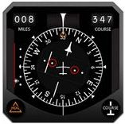
2024

ДЕЦИМА
01.5.2024
Руководство оператора трекера СПОС FlyRf


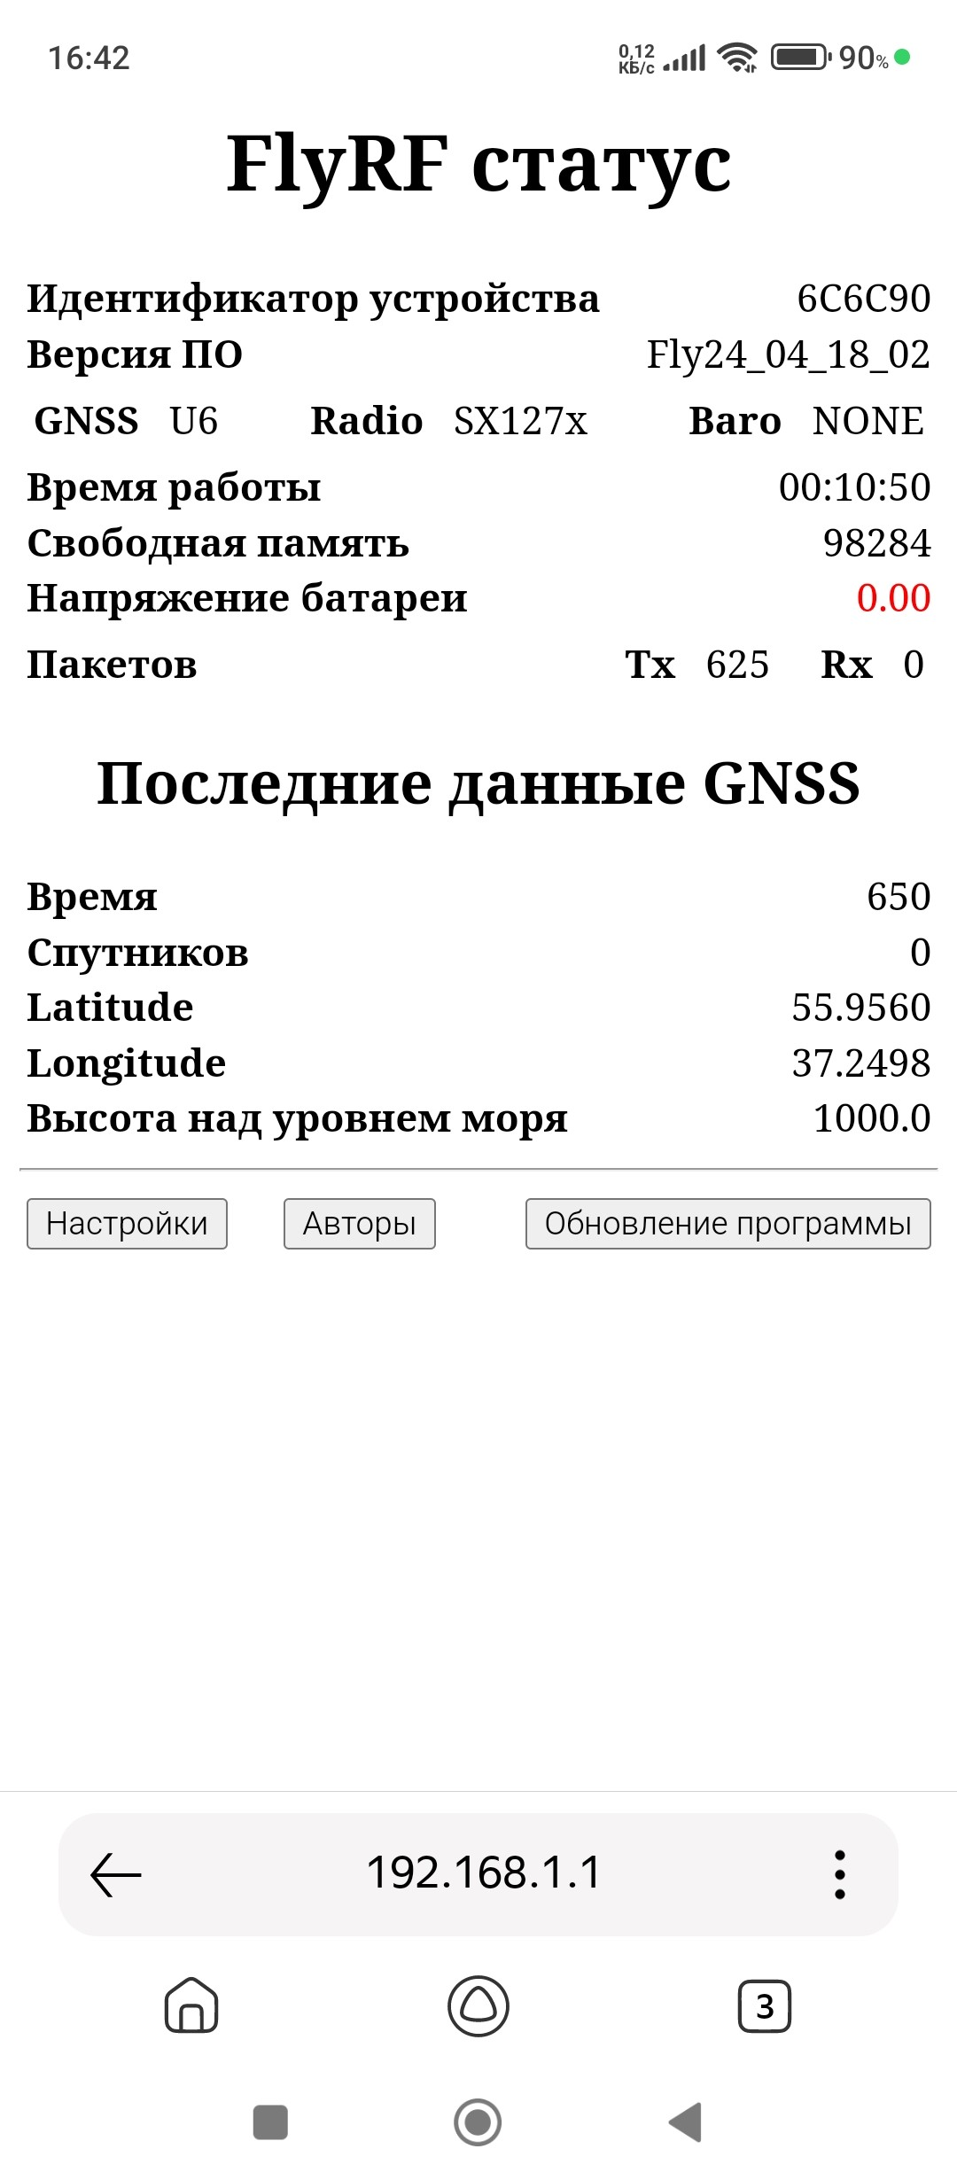

Назначение
Прибор предназначен для контроля окружающего воздушного пространства, передачи навигационной информации в платформу FlyRf, а также передачи коротких сообщений пилоту посредством спутниковой или GSM связи из платформы FlyRf.
Данная инструкция описывает работу с модулем FlyRf.
В приборе СПОС FlyRf установлен модуль определения координат ГНСС, модуль обмена данными о местоположении с другими участниками воздушного движения по сети LoRa (частота 868,8 Мгц). Дополнительно установлен приемник ES1090 (частота 1090 МГц) для приема информации от магистральных самолетов и с транспондеров 1090 других участников воздушного движения.
Информация о воздушной обстановке выводится на встроенный графический монитор. Кроме того, информация может передаваться по протоколу UDP или Serial NMEA (СОМ порт) на сторонние устройства.

Отображение
При включении прибора отображается заставка с версией программного обеспечения:


Далее происходит определение своего местоположения. При «холодном» старте время первого поиска до 5 минут.
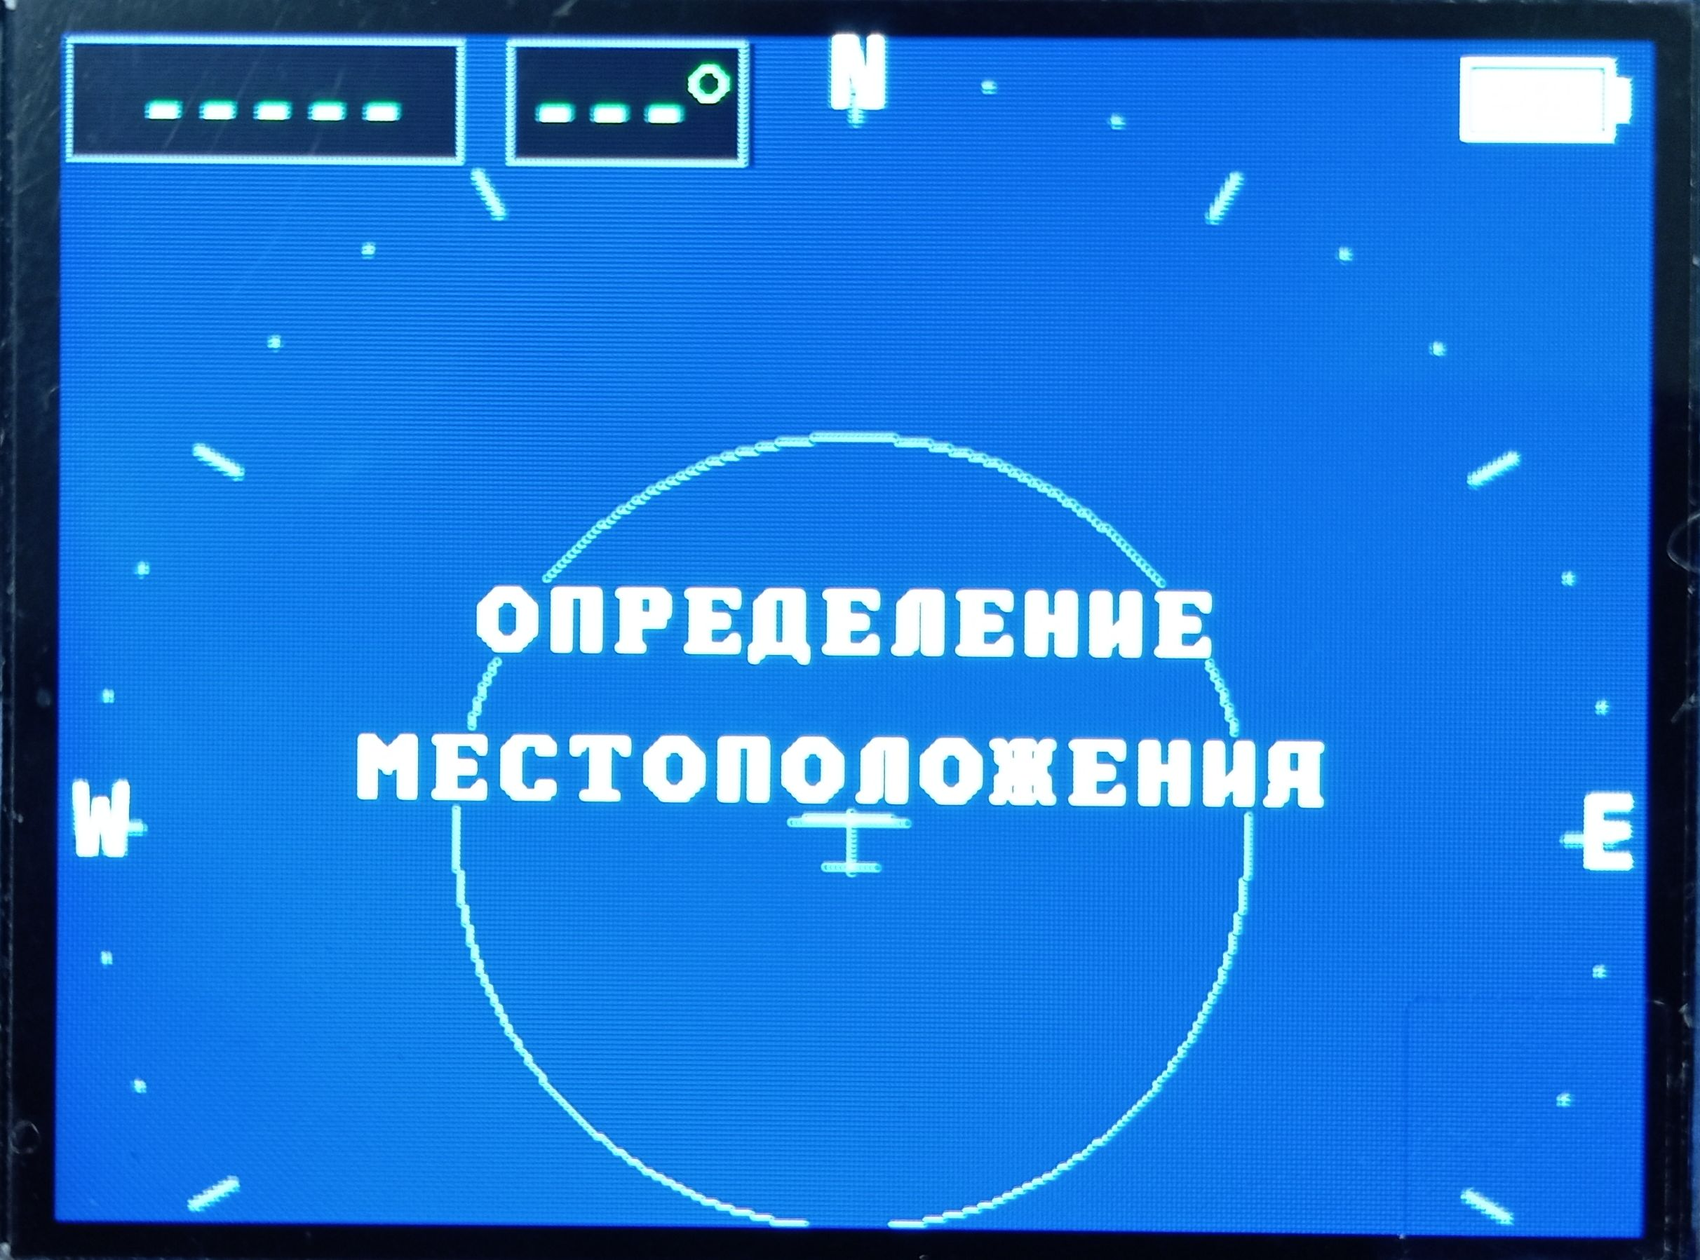
В случае, если собственные координаты не определены, дальнейшая работа прибора невозможна, необходимо переместится в открытое место, где возможен прием информации с навигационных спутников.
После успешного определения координат на экран выводится информация текущего состояния воздушного пространства.
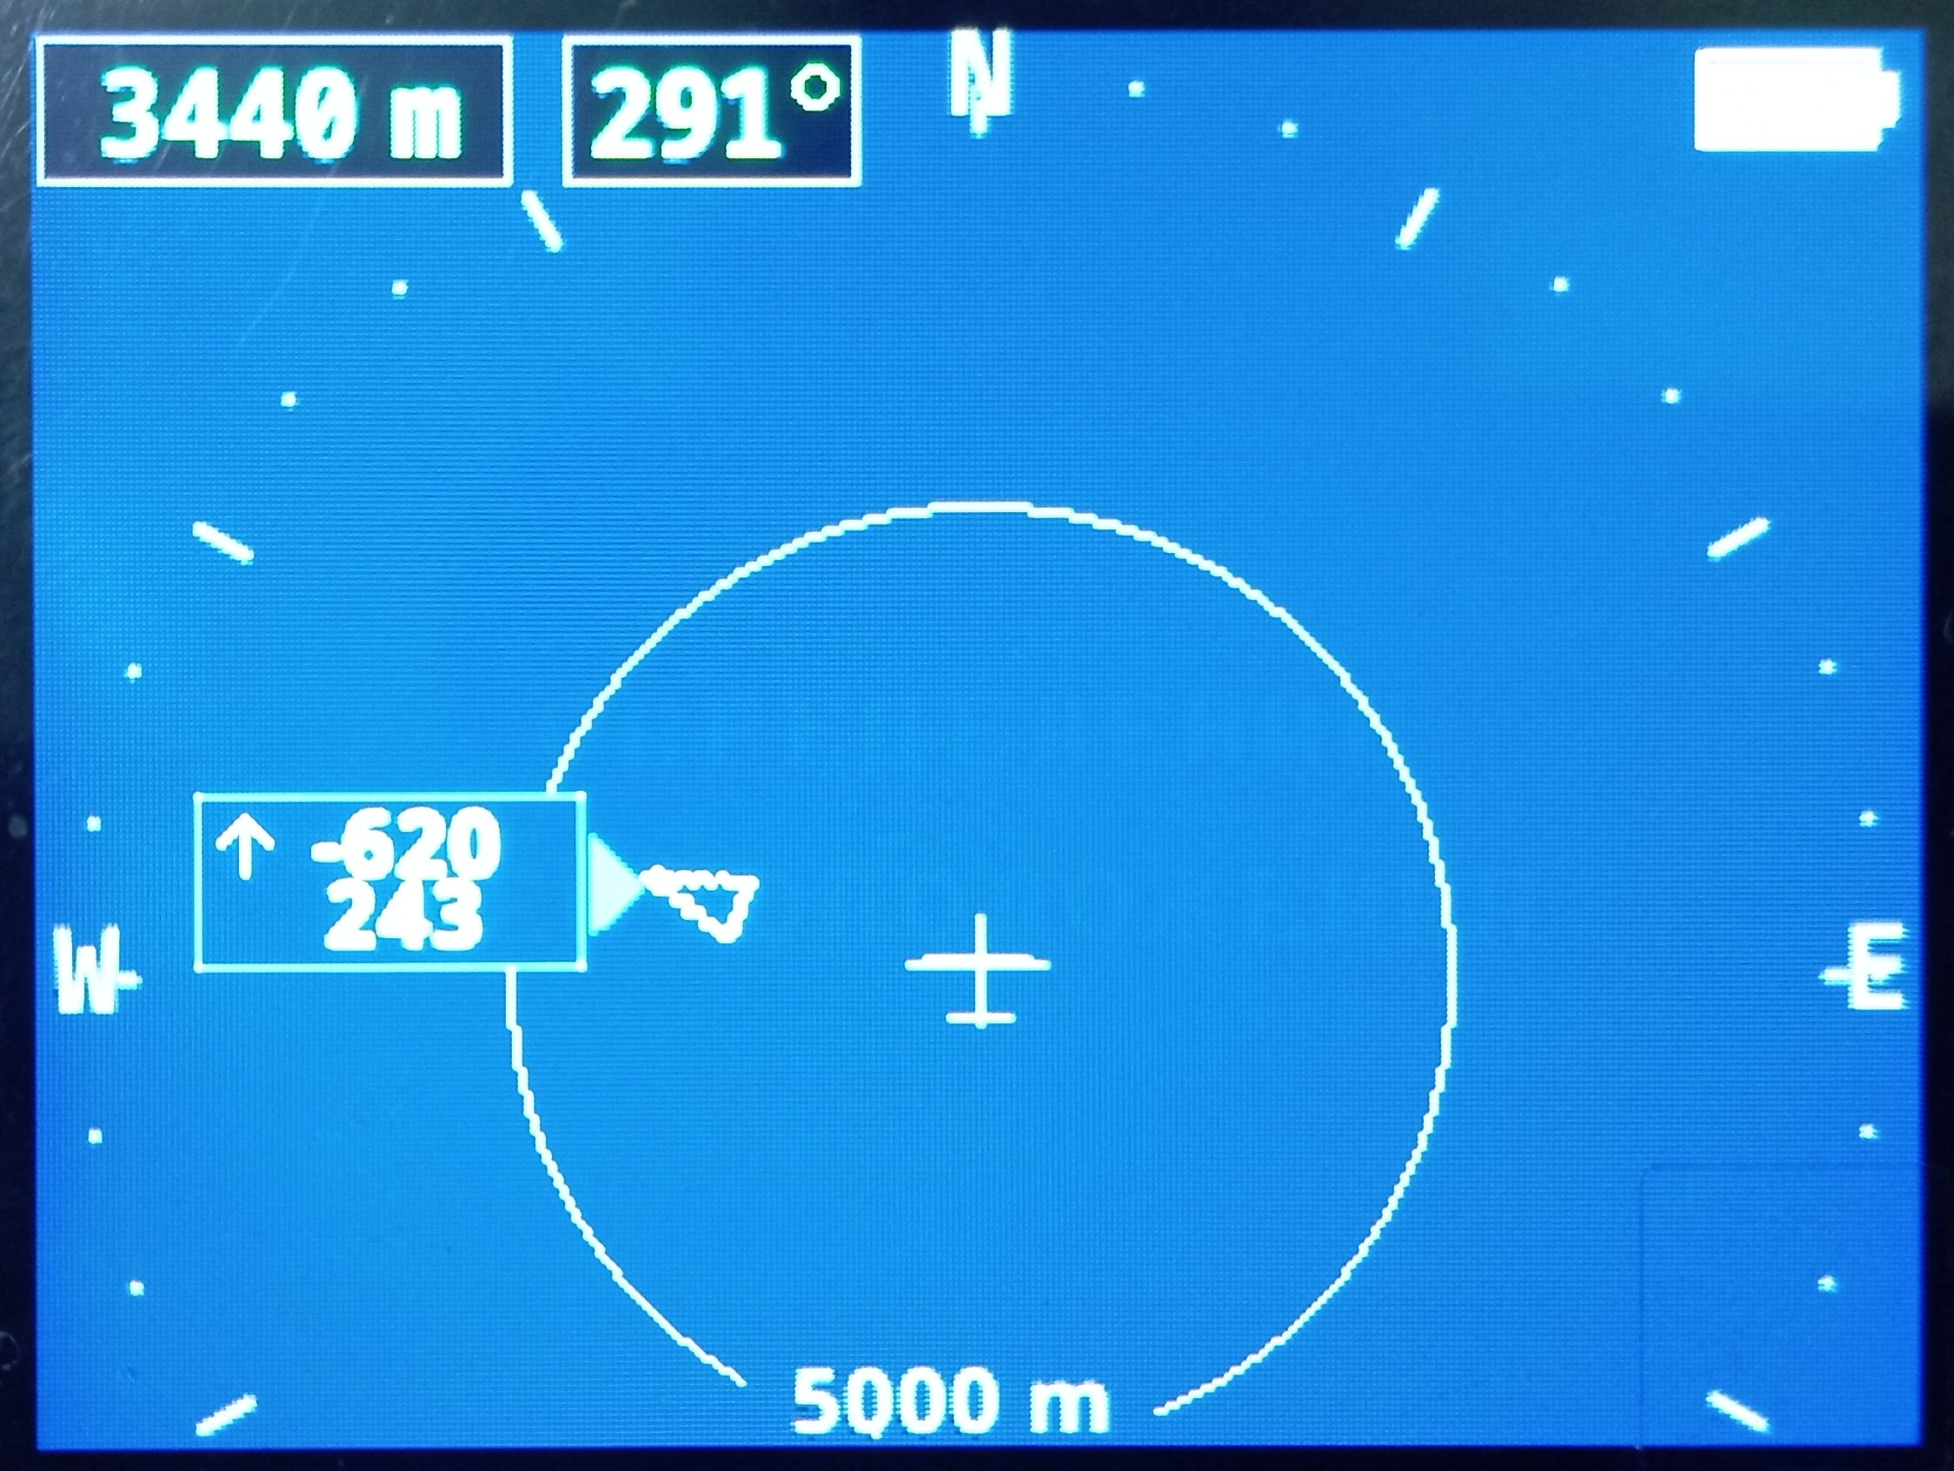
В центре экрана расположено собственное воздушное судно, а круг указывает границу диапазона расстояний (диапазон указан внизу круга).
В верхнем левом углу экрана выводится расстояние до ближайшего воздушного судна и его курс. Судно на экране отмечено треугольником, а на принадлежащем ему формуляре указана относительная высота, скорость и стрелка указания набора или снижения высоты. При этом, треугольниками будут отмечаться объекты, информация от которых принята по каналу LoRa. Объекты, информация от которых принята на частоте 1090Мгц, будут отображаться в виде значка самолета.
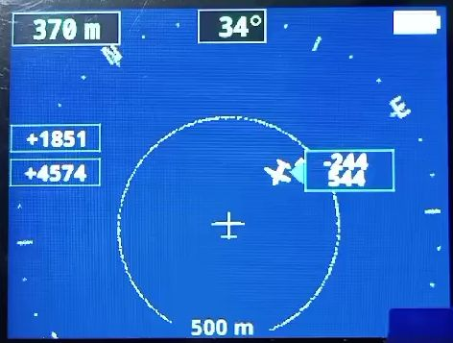
Не все воздушные суда передают по каналу 1090 полную информацию о своем местоположении в пространстве. Часто, вблизи больших городов, информация ограничена высотой и скоростью самолета. В этом случае в правой или левой стороне экрана выводится формуляры, в которых указана относительная высота и через косую линию, скорость воздушного судна.
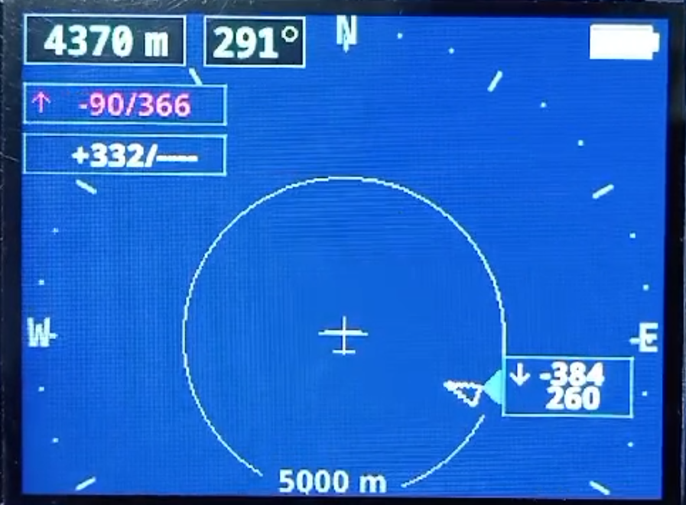

Изображение и тексты могут менять цвет для предупреждения опасного сближения стороннего объекта с воздушным судном.
Параметры установок предупреждения настраиваются в специальном меню.
Диапазон отображения расстояний на экране автоматически подстраивается под ближайший объект.

Настройки
Для настройки прибора в СПОС FlyRf организована точка WiFi и WEB интерфейс. Для подключения к прибору используется смартфон.
В смартфоне необходимо используя меню «Настройки» войти в меню «WiFi».
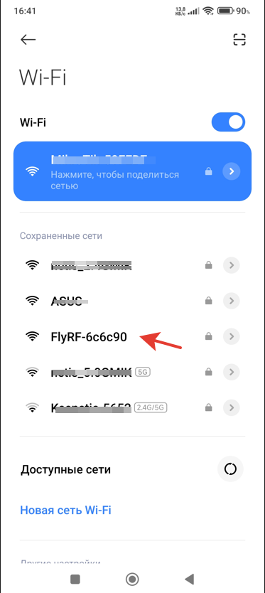
Имя точки прибора начинается с «FlyRf-xx xx xx» (отмечен стрелкой ). К имени добавлен индивидуальный номер устройства.
Необходимо подключится к прибору. Пароль точки WiFi прибора по умолчанию «12345678».
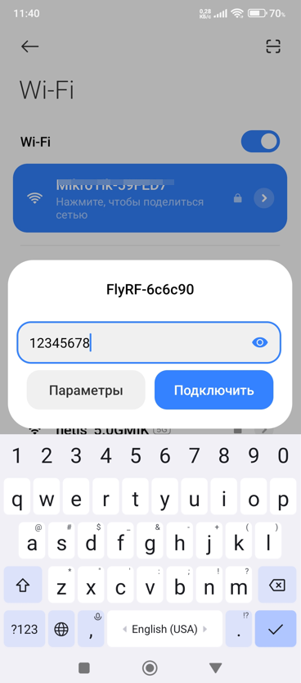
При подключении при установке отметки «Больше не спрашивать для этой сети» при повторных подключениях не нужно будет вводить подтверждение подключения.
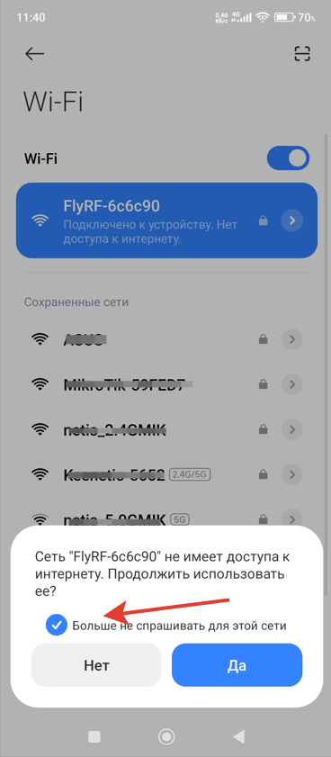
После подключения необходимо войти в браузер и набрать IP адрес 192.168.1.1
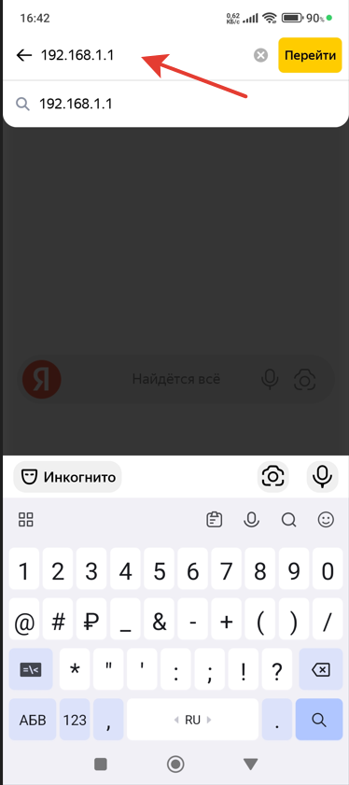
При успешном подключении на экране смартфона отображается WEB стартовая страница прибора.
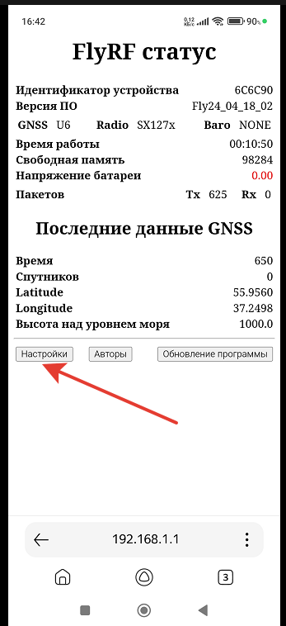

На данной странице отображается текущее состояние устройства и кнопки управления прибором. Для контроля или изменения настроек прибора необходимо нажать кнопку «Настройки».
Меню настроек.
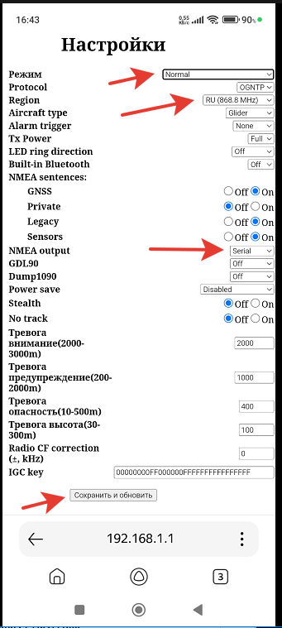
- Кнопка «Режим» предназначена для установки рабочего или тестового режима работы прибора.
Вариант «Normal» - рабочий режим для отображения текущей воздушной обстановки. Для нормальной работы требуется обнаружение сигналов ГНСС и определения координат прибора.
Кроме этого режима есть тестовые режимы. Они применяются при необходимости проверки работоспособности прибора при невозможности приема сигналов ГНСС (в помещении или иных ограничениях).
Вариант режима «Тест самолет зафиксирован» - устанавливает фиксированные координаты прибора (latitude = 55.955982, longitude = 37.249766) и высоту 1000 метров. Данная точка находится в районе аэропорта «Шереметьево». Такое тестовое расположение координат позволяет принимать и отображать магистральные самолеты, принимая пакеты по протоколу DUMP1090. Так же можно принимать аналогичную информацию вблизи аэропортов других городов в тестовом режиме.
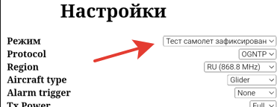
Примечание: Диапазон контролируемых расстояний установлен в радиусе 30 километров от фиксированной точки в аэропорту Шереметьево. Если прием на частоте 1090МГц будет выполнятся в других городах (аэропортах), отображения движения объектов не будет из-за большого расстояния от текущей фиксированной точки. На дисплей будут выводится только формуляры справа или слева на экране.
Вариант режима «Тест самолет в полете»
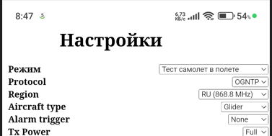
В этом режиме координаты изменяются в диапазоне +/- 10 км от фиксированной точки первого прибора, имитируя пролет воздушного объекта. Информация, обмен данными между двумя (и более) приборами происходит по каналу LoRa. На экранах прибора отображается «пролет воздушных судов» в виде треугольников. Курс указывается острым углом треугольника.

Protocol - OGNTP
«Open Glider Network (OGN) — это проект, состоящий из сети приемников и серверов, целью которого является создание и поддержание единой платформы слежения за планерами, дронами и другими летательными аппаратами. Ориентированная на отслеживание воздушных судов, оснащенных трекерами, также открыта для интеграции других источников данных для отслеживания летающих объектов.»
Region – RU(868,8MHz) – рабочая частота приемопередатчика LoRa, принятая в России.
NMEA output – вариант передачи данных с FlyRf на иные устройства.
Режим UDP позволяет передавать информацию на смартфон в приложение XCSoar (ПО полетного компьютера с открытым исходным кодом).
https://gliding.moscow/wp-content/uploads/2019/07/Руководство-пользователя-XCSoar.pdf
Режим Serial позволяет передавать по СОМ порту информацию в иные устройства. Формат данных NMEA, скорость 115200.
Описание протокола https://wiki.iarduino.ru/page/NMEA-0183/
Режимы «Тревога …» позволяют установить параметры, при которых срабатывает оповещение, превышающее эти значения.
Режимы тревоги обозначаются желтым, оранжевым и красным цветом объектов, превысивших указанные значения.
По окончании установления настроек необходимо нажать кнопку «Сохранить и обновить». Настройки запишутся в прибор и устройство перезагрузится.

Кнопка «Обновление программы» позволяет обновить программу до текущей версии.
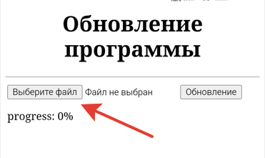
Для обновления программы необходимо записать ее на смартфон. Скачать текущую версию можно с телеграмм канала (или иных источников) https://t.me/flyrf_Support
При этом необходимо убедится, что сохранена именно программа, а не ссылка на программу в интернете.
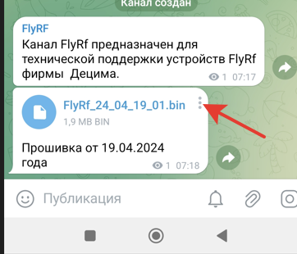
Нажать на три точки.
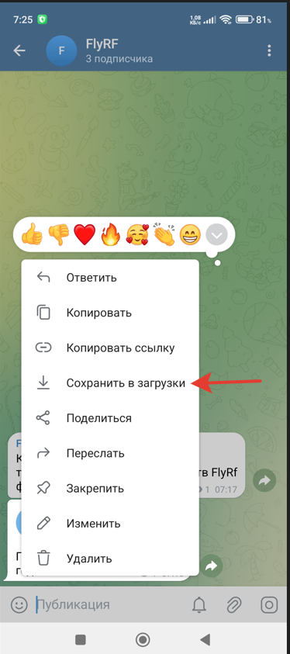
Сохранить в загрузки.
Как вариант, программа в смартфоне может находится по следующем пути.
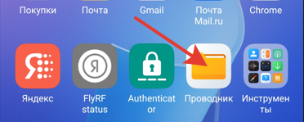
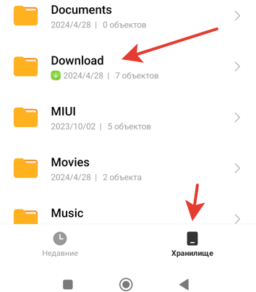
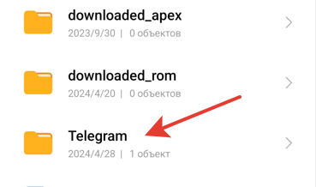
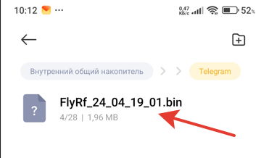
Возможно при указании откуда загрузить файл, нужно указать из «Прикрепить файл» (указано стрелкой).
В некоторых смартфонах при «Выбрать из Галереи» прошивка загружаться не будет.
